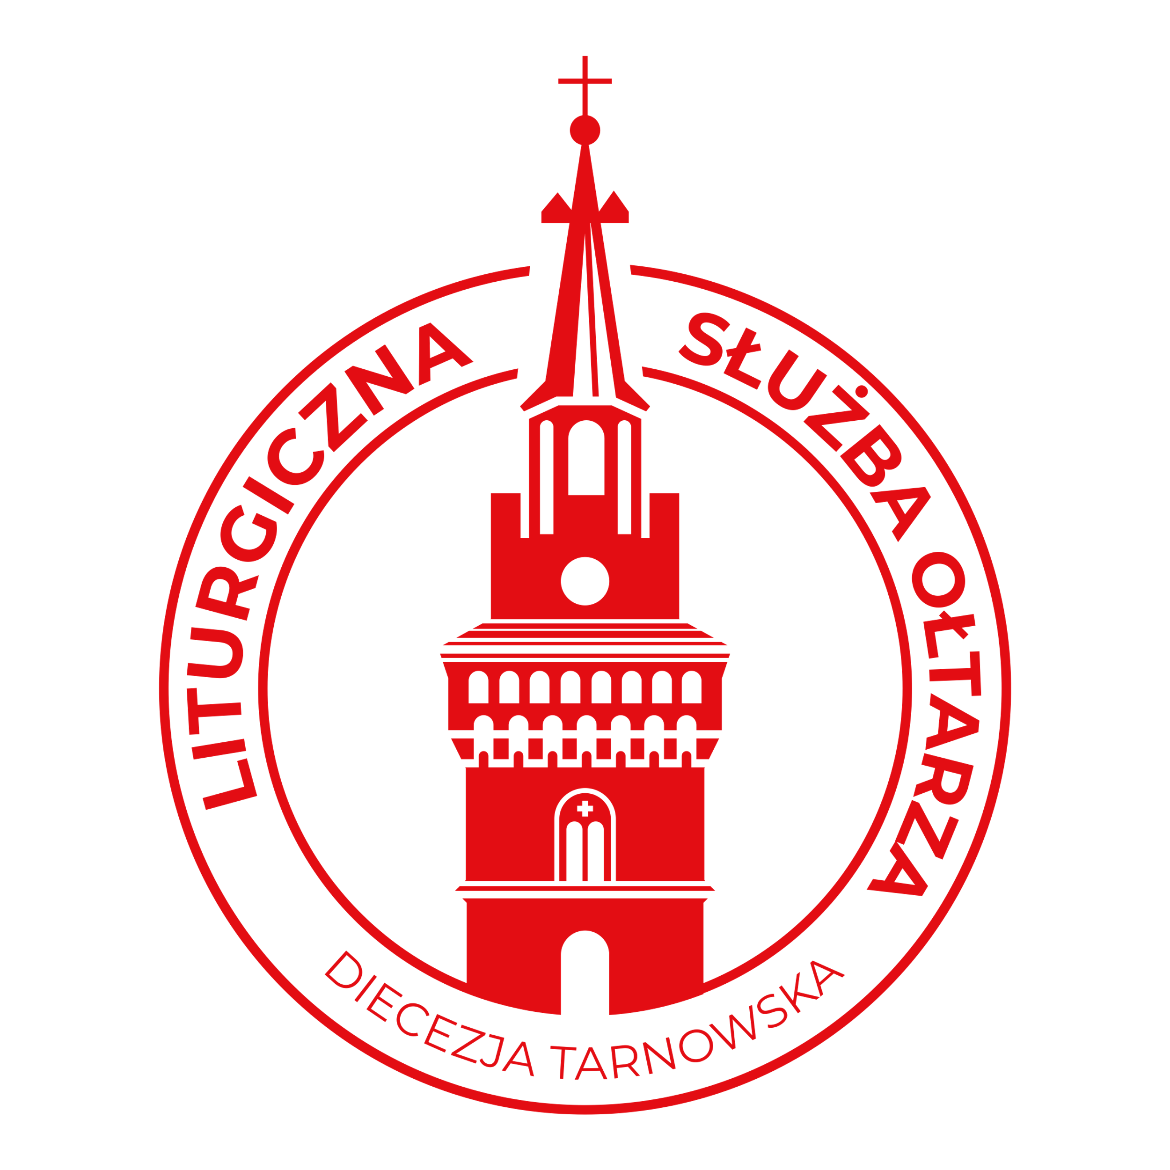
Duszpasterstwo Liturgicznej Służby Ołtarza Diecezji Tarnowskiej
Tarnów, ul. Piłsudskiego 6
kontaktlso@diecezja.tarnow.pl
www.lso.diecezjatarnow.pl
@lso.tarnow

XIX MISTRZOSTWA LSO DIECEZJI TARNOWSKIEJ
W PIŁCE NOŻNEJ HALOWEJ

Brzesko, 21.03.2026

KARTA ZGŁOSZENIA DRUŻYNY

Parafia:
Ksiądz Opiekun:
Telefon:
Kategoria wiekowa: Ministranci (2014-2018)

Lektorzy młodsi (2010-2013)

Lektorzy starsi (2005-2009)

Lp. | Imię i nazwisko | Numer
1.
2.
3.
4.
5.
6.
7.
8.
9.
10.

